《奶油面包事件》
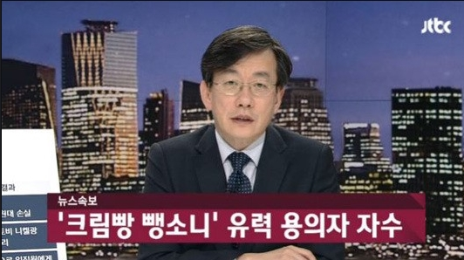
2610 황준하
这次奶油事件在1月10号的深夜清州兴德区的某条街上发生。被害者姜某为了怀孕中的妻子在附近的商店替奶油蛋糕买了奶油面包回家。通过监控发现是被一辆车撞死的, 举到报的警察搜查了附近的50个监控发现是一辆白色的车撞的。警察就正式的进入了调查，可是由于车好牌不清楚而遭难警察还公布给抓到加害者的人给3000万韩币悬赏金也没找到犯人。
听到消息后网友们用各种方法为了找加害者而奋斗。而在1月29号晚上，加害者许某的妻子求警察帮助让许某自首警察马上就去抓徐某可是当警察到达许某的家时家里只有他的妻子和他的爸爸。过了四个小时，在晚上11点许某亲自到警察局来自首。在审问当中许某说他那天跟朋友们玩儿到深夜自己就喝了4瓶白酒，并且还讲到他没想到撞到人了他以为撞到野生动物，但是通过调查发现事故发生后许某把自己的车停在自己的老家还在汽车修理店买了配件去修，警察通过这些疑问决定这是一件溜走事故。

